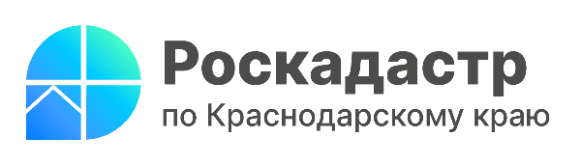

Актуальные сведения ЕГРН - фундамент кадастровых работ

Важнейшим государственным информационным ресурсом, содержащим в себе актуальную информацию об объектах недвижимости, является Единый государственный реестр недвижимости (ЕГРН). Он включает достоверную информацию о соответствующих объектах.
Филиалом ППК «Роскадастр» по Краснодарскому краю совместно с Управлением Росреестра по Краснодарскому краю и органами местного самоуправления была проведена работа по внесению недостающих характеристик объектов недвижимости в ЕГРН. Также осуществлялись работы по определению и внесению в ЕГРН сведений об отсутствующих правообладателях объектов недвижимости. Проводились мероприятия по исправлению ошибок в сведениях ЕГРН о границах земельных участков, муниципальных образований, населенных пунктов и территориальных зон.
На территории Краснодарского края уже исправлены ошибки в отношении порядка 3 тыс. земельных участков и продолжаются мероприятия по их дальнейшему исправлению.
«За 2022 год в ЕГРН было внесено 6 границ населенных пунктов, 179 береговых линий, 22 особо охраняемых природных территорий и почти 12 тысяч границ зон с особыми условиями использования территории (ЗОУИТ)», - сообщает начальник отдела обеспечения ведения ЕГРН филиала ППК «Роскадастр» по Краснодарскому краю Алексей Осин.
Отметим, что Роскадастр также осуществляет работы по определению координат точек границ земельных участков, объектов капитального строительства, муниципальных образований, населенных пунктов, территориальных зон, лесничеств в Краснодарском крае, Республике Крым и Севастополе.
На территории Краснодарского края большее количество ЗОУИТ. В связи с этим вероятность попадания объектов недвижимости в них очень велика. Поэтому все сведения о границах ЗОУИТ, внесенные в ЕГРН, должны быть интегрированы в документы по планировке территорий: генеральные планы и карты градостроительного зонирования. Это необходимо для того, чтобы при подготовке документации по планировке территории, планировании размещения объектов на территории муниципальных образований Краснодарского края, выдаче разрешений на строительство и т.д., минимизировать возникновение споров и нарушений прав участников земельных отношений.
Полный и точный ЕГРН – фундамент кадастровой деятельности. В рамках проводимых мероприятий региональным Роскадастром совместно с Управлением Росреестра по Краснодарскому краю проведена и продолжает выполняться масштабная работа по наполнению ЕГРН соответствующими данными.
«Управлением Росреестра по Краснодарскому краю в рамках реализации государственной программы РФ «Национальная система пространственных данных» производится комплекс мероприятий по наполнению сведениями Единого государственного реестра недвижимости (ЕГРН). Наполнение ЕГРН недостающими сведениями необходимо в первую очередь для того, чтобы госреестр содержал самую полную и актуальную информацию о пространственных данных. Актуальность данных ЕГРН служит гарантом в предоставлении полных и точных сведений, как правообладателям объектов недвижимости, также и заинтересованным лицам для проведения сделок», - отмечает заместитель руководителя Управления Росреестра по Краснодарскому краю Сергей Осипов.
______________________________________________________________________________________________________
Пресс-служба филиала ППК «Роскадастр» по Краснодарскому краю
 | press23@23.kadastr.ru |  | https://t.me/kadastr_kuban

